國立嘉義大學生物機電學系招生活動花絮
活動時地 | 109年04月20日 生物工程機電學系工程館
活動項目 | 109學年度 大學招生個人申請第二階段口試
活動花絮 | 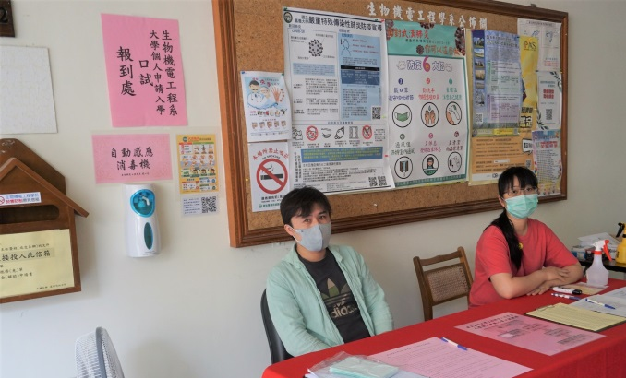 | 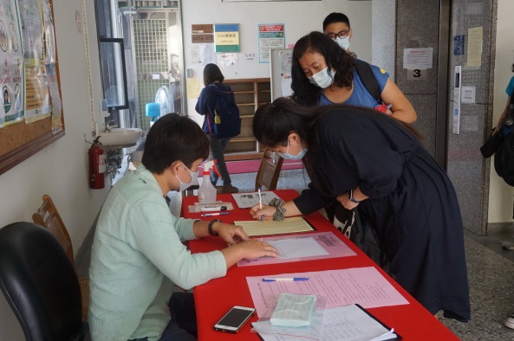
 | 大學個人申請  口試報到處 | 學生報到畫面
 | 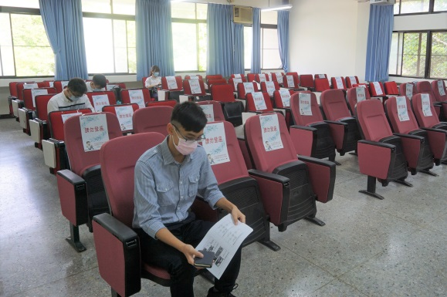 | 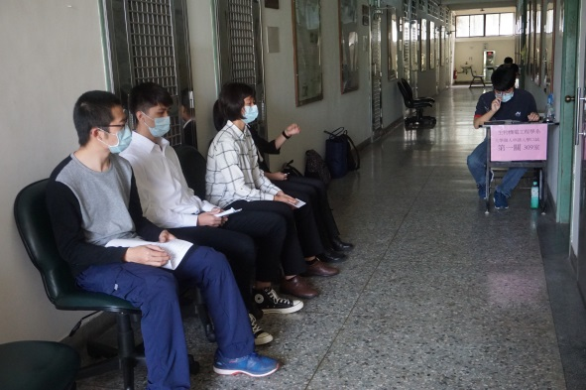
 | 考生準備口試畫面 | 考生等待入考場口試

